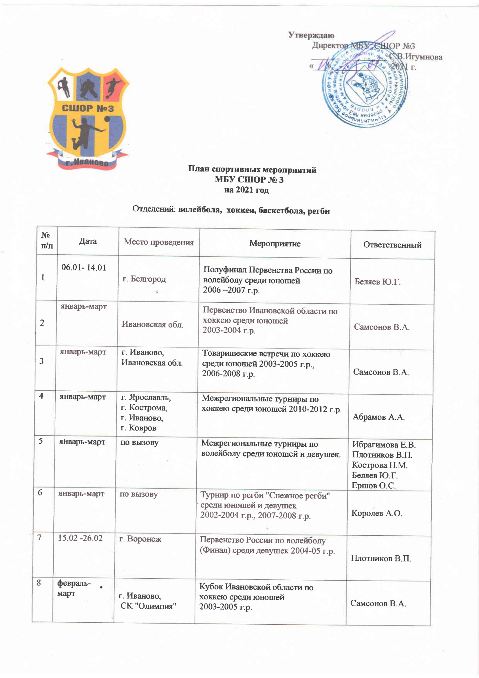
9 | февраль-март | Ивановская обл. | Турнир по хоккею среди юношей на Кубок Ивановской области среди юношей 2002-2004 г.р. | Самсонов В.А.  Абрамов А.А.
10 | февраль | г. Иваново | Первенство Регбийной школьной лиги(1 этап) среди юношей и девушек 2007-2008 г.р. | Королев А.О.
11 | февраль-март | г. Владимир,  г. Ярославль | Кубок "Золотое кольцо"(3,4 тур) по регби среди юношей и девушек  2007-2008 г.р. | Королев А.О.
12 | 01.03-08.03  01.03-07.03 | г. Кострома,  г. Обнинск | Всероссийские соревнования по волейболу «Надежда» среди юношей и девушек 2006-2007 г.р. (отборочный тур) | Беляев Ю.Г.  Плотников В.П.
13 | 10.03-18.03  22.03-28.03 | г. Кострома,  г. Обнинск | Всероссийские соревнования по волейболу «Летающий мяч» среди юношей и девушек 2007-2008 г.р. (отборочный тур) | Ибрагимова Е.В.  Медведева О.Ф.
14 | март - апрель | г. Иваново | Первенство Ивановской области по волейболу среди девушек и юношей 2003-2004 г.р.,  2005-2006 г.р.,  2007-2008 г.р. | Беляев Ю.Г.  Кострова Н.М.  Плотников В.П.  Ершов О.С.  Медведева О.Ф.  Ибрагимова Е.В.
15 | март-апрель | г. Иваново | Турнир "Весенние ласточки" по пионерболу и волейболу в группах начальной подготовки. | Тиманов А.П.  Кораблёва Г.Ю.  Ибрагимова Е.В.  Сыричко А.В.
16 | март | г. Королёв | Межрегиональный турнир по регби "Первый песок" среди девушек и юношей 2007-2008 г.р. | Королёв А.О.
17 | март | г. Иваново | Спартакиада по волейболу среди обучающихся города Иванова | Ершов О.С.  Беляев Ю.Г.  Кострова Н.М.  Плотников В.П.
18 | апрель- май | по назначению | Межрегиональные турниры по волейболу среди девушек и юношей  2005-2006 г.р., 2007-2008 г.р.,  2009-2010 г.р. | Плотников В.П.  Ершов О.С.  Ибрагимова Е.В.  Кострова Н.М.  Медведева О.Ф.
19 | апрель | г. Иваново | Спартакиада по волейболу среди обучающихся Ивановской области | Ершов О.С.  Беляев Ю.Г.  Кострова Н.М.  Плотников В.П.
20 | апрель-май | г. Иваново | Первенство Регбийной школьной лиги по регби  (2,3 этапы) | Королёв А.О.
21 | апрель-май | г. Ярославль,  г. Кострома, | Межрегиональные турниры по хоккею среди юношей  2007 -2008 г.р., 2009-2010 г.р. | Абрамов А.А.
22 | апрель-май | г. Иваново, "Восток" | Турнир по футболу по месту жительства | Самсонов В.А.
23 | апрель | по назначению | Спартакиада по волейболу среди школьников России (юноши и девушки 2005-2006 г.р.) | Ершов О.С.  Плотников В.П.
24 | май | по назначению | Всероссийские соревнования "Летающий мяч" (Финал) среди юношей и девушек 2007-2008 г.р. | Ибрагимова Е.В.  Медведева О.Ф.
25 | май | по назначению | Всероссийские соревнования по волейболу «Надежда» среди юношей и девушек 2006-2007 г.р. (Финал) | Беляев Ю.Г.  Плотников В.П.
26 | май | г. Владимир | Кубок "Золотое кольцо"(5 тур) по регби среди юношей и девушек  2007-2008 г.р. | Королев А.О.
27 | май | г. Иваново | Турнир по стритболу среди юношей и девушек, посвящённый "Дню города" | Мастеров С.Ю.
28 | май-июнь | г. Иваново | Соревнования по футболу на призы клуба «Кожаный мяч» | Самсонов В.А.
29 | июнь | г. Зеленоград  Московская обл. | Турнир по регби "Золотой овал" среди школьников 2007 - 2008 г.р. | Королёв А.О.
30 | июнь | г. Иваново | Первенство Регбийной школьной лиги по регби (финал) | Королёв А.О.
31 | июнь | г. Иваново | Тренировочные сборы на базе городского оздоровительного лагеря | Кострова Н.М.  Медведева О.Ф.  Беляев Ю.Г.  Плотников В.П.  Тиманов А.П.  Самсонов В.А.
32 | июнь | по назначению | Спартакиада по волейболу среди школьников России - Финал (юноши и девушки 2005-2006 г.р.) | Ершов О.С.  Плотников В.П.
33 | июль-август | Ивановская обл. | Тренировочные сборы на базе загородных оздоровительных лагерей | Ершов О.С.  Кострова Н.М.  Медведева О.Ф.  Беляев Ю.Г.  Ибрагимова Е.В.
34 | август | г. Иваново | Областной турнир по стритболу "Оранжевый мяч"среди юношей и девушек | Мастеров С.Ю.
35 | сентябрь | г. Иваново | Первенство Ивановской области по волейболу среди девушек и юношей 2009-2010 г.р. | Кострова Н.М.  Ершов О.С.
36 | сентябрь-октябрь | г. Иваново | Матчевые встречи по футболу среди юношей 2006-2007 г.р.,  2008-2010 г.р. | Самсонов В.А.
37 | сентябрь-октябрь | г. Иваново | Турнир по футболу, посвящённый Дню знаний, среди юношей 2005-2006 г.р., 2007-2010 г.р. | Самсонов В.А.
38 | сентябрь-ноябрь | по назначению | Межрегиональные турниры по волейболу среди девушек и юношей | Медведева О.Ф.  Кострова Н.М.  Ибрагимова Е.В.  Беляев Ю.Г.  Плотников В.П.  Ершов О.С.
39 | октябрь | г. Сочи | Кубок Соколова по регби среди юношей 2008 г.р. | Королёв А.О.
40 | ноябрь | г. Иваново | Турнир по баскетболу на Кубок школы №61 | Мастеров С.Ю.
41 | ноябрь-декабрь | по назначению | Первенство России по волейболу(полуфинал) среди юношей и девушек 2005-2006 г.р. | Ершов О.С.  Плотников В.П.  Беляев Ю.Г.
42 | ноябрь-декабрь | по назначению | Первенство России по волейболу(зональные соревнования)среди юношей и девушек 2007-2008 г.р. | Медведева О.Ф.  Ибрагимова Е.В.
43 | ноябрь-декабрь | г. Иваново | Турнир по баскетболу КЭС-БАСКЕТ | Мастеров С.Ю.  Виноградов А.Г.
44 | декабрь | по назначению | Первенство России по волейболу(зональные соревнования) среди юношей и девушек  2009-2010 г.р. | Кострова Н.М.  Беляев Ю.Г.
45 | ноябрь-декабрь | Ивановская обл.,  г. Ярославль, г.Ковров | Межрегиональные турниры по хоккею среди юношей 2004-2005 г.р., 2006-2007 г.р., 2008-2010 г.р. | Самсонов В.А.  Абрамов А.А.

Инструктор-методист Максимова Н.В.

